소개: Chronomaster El Primero C.01(크로노마스터 엘 프리메로 C.01)
제니스, 실리콘 밸리 기반 컬렉터 클럽 <컬렉티브>와 콜라보레이션으로 Chronomaster El Primero(크로노마스터 엘 프리메로) 리미티드 에디션을 출시하다

전설적인 엘 프리메로 무브먼트의 탄생 50주년을 맞는 올해, 제니스는 컬렉티브와의 콜라보레이션으로 컬렉티브의 멤버들에게만 판매하는 독보적인 Chronomaster El Primero(크로노마스터 엘 프리메로) 에디션을 디자인하였다. 컬렉티브는 크리에이티브, 최고경영자, 제작자들로 구성된 그룹으로, 그들 중 다수는 테크 산업에 종사하며 실리콘 밸리(샌프란시스코 베이 지역), 실리콘 앨리(뉴욕시), 실리콘 비치(로스앤젤레스)에 거주하고 있다. 컬렉티브는 워치 컬렉터들이 함께 교류하고 워치메이킹에 대한 애정을 공유하기 위해 결성된 그룹이다. 시계공학의 전설을 사랑하는 이들이기에 제니스를 뛰어난 파트너로 받아들였다.

컬렉티브의 창립자 게이브 라일리와 애셔 랩킨은 두 사람 다 언제나 사랑해 온 시계 El Primero(엘 프리메로)로 콜라보레이션을 시작하기를 원했다. 스위스의 제니스 디자인 팀과 샌프란스시코 베이 지역의 유명한 주얼러 토플러 주얼러스와 긴밀한 파트너십을 통해 이 독보적인 타임피스를 창조함에 있어, 콜라보레이션 팀은 우선 다이얼에 집중하였다. 심플함과 사용편이성이 제품 디자인의 핵심 요소가 되는 실리콘 밸리에서 이들은 C.01.에도 동일한 미학과 접근방식을 적용하기로 했다. 하나의 아이콘으로 자리잡은 서브 다이얼은 오리지널의 구조를 유지해 주었지만, 디자인 면에서는 완전히 유니크한 접근방식을 채택하였다. 다이얼을 전체적으로 무광택 화이트로 마감한 가운데, 다이얼 위의 프린트는 모두 은은하지만 가독성이 매주 좋은 그레이 컬러로 통일하였다. 균형미를 극대화하기 위해 날짜표시창을 없애고, 기존의 레드 크로노그래프 시계바늘은 이 모델만을 위해 특별히 만든 로듐 도금 바늘로 대체하였다.

시계가 하나의 도구 구실을 해야 한다는 의도에 따라 기능성을 앞세운 현대적 디자인 원칙을 적용한 38mm 다이얼은 새틴 마감 및 광택 마감 표면을 교차로 배치하였고, 다른 모델에서는 볼 수 없는 새틴 마감 푸셔를 달아주었다. 케이스백을 통해서는 아름다운 엘 프리메로 무브먼트를 볼 수 있으며, XX/50 인그레이빙과 함께 컬렉티브의 첫 모델을 기념하는 <C.01> 인그레이빙을 배치하였다.

마지막으로, 스트랩을 언급하지 않을 수 없다. 대부분의 Chronomaster(크로노마스터)는 폴딩 버클이 달린 가죽 스트랩과 함께 제공되지만, 컬렉티브는 <툴로서의 시계>라는 미학이 스트랩과 버클에도 적용되기를 원했다. 따라서 C.01은 인더스트리얼 필을 더욱 강화하기 위해 특별 주문한 코듀라 스트랩과 함께 제공될 것이다.

제니스: 스위스 시계공학의 미래
혁신의 별을 따라 전진하는 제니스는 모든 시계에 독보적인 자체 개발 및 제작 무브먼트를 장착한다. 하나의 덩어리를 깎아서 만든 오실레이터가 탁월한 정확도를 자랑하는 DEFY Inventor(데피 인벤터), 100분의 1초 단위 측정 고주파수 크로노그래프를 장착한 DEFY El Primero 21(데피 엘 프리메로 21) 등이 좋은 예이다. 1865년 창사 이래 제니스는 항공의 초창기에 선보인 “파일럿 워치”와 사상 최초로 양산된 오토매틱 크로노그래프 칼리버인 “엘 프리메로”의 경우에서 볼 수 있듯이, 정확도와 혁신의 개념을 끊임없이 경신해 왔다. 언제나 한 발 앞서 나가는 제니스는 성능의 새로운 기준과 영감을 불러일으키는 디자인으로 독보적인 전설의 새 장을 쓰고 있다. 제니스는 시간 자체에 도전장을 내고 별을 향해 나아가려 하는 대담한 이들과 함께, 언제나 같은 자리를 지키며 스위스 시계공학의 미래를 만들어 나간다.

프레스룸
추가 사진자료는 다음 링크를 이용해 주십시오.
https://we.tl/t-yjXLUIMEZ8
CHRONOMASTER EL PRIMERO C.01(크로노마스터 엘 프리메로 C.01)
제품 번호: 03.2152.4061/80.R825

주요 특징
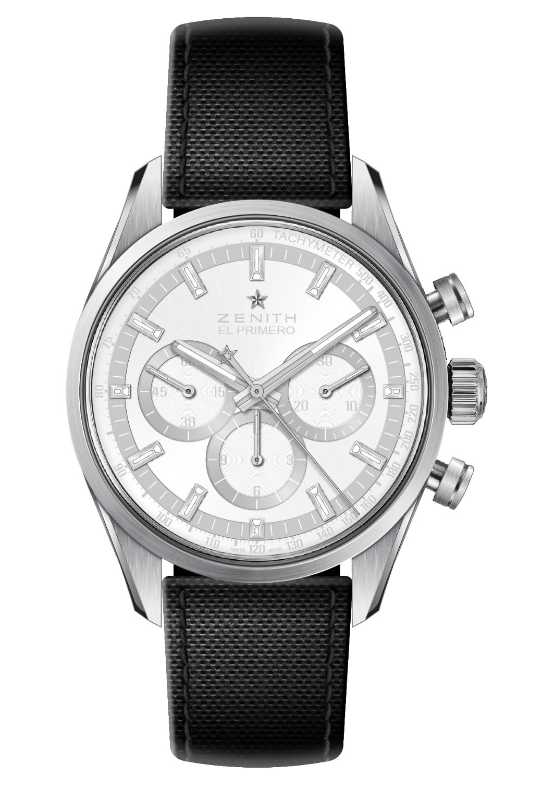
컬렉티브와 콜라보레이션으로 창조한 Chronomaster El Primero(크로노마스터 엘 프리메로) 리미티드 에디션
새틴 마감 측면 및 상부 러그, 푸셔
스페셜 화이트/그레이 다이얼

무브먼트
엘 프리메로 4061, 오토매틱
칼리버: 13 ¼```(직경: 30mm)
무브먼트 두께: 6.6mm
부품 수: 282
스톤 수: 31
주파수: 36,000VpH(5Hz)
파워 리저브: 50시간 이상
마감: <꼬뜨 드 제네브> 모티브 장식 진동추

기능
시침과 분침 중앙 배치
9시 방향에 초침용 작은 다이얼
크로노그래프:
- 중앙에 크로노그래프 바늘
- 6시 방향에 12시간 카운터
- 3시 방향에 30분 카운터
타키미터 스케일

케이스, 다이얼 및 시계바늘
소재: 스틸
직경: 38mm
오프닝 직경: 33.10mm
두께: 12.45mm
크리스탈: 양쪽 모두 반사방지 처리를 한 볼록 사파이어 크리스탈
케이스백: 투명 사파이어 크리스탈
방수: 10ATM
다이얼: 스페셜 화이트/그레이 다이얼
시각 표시: 로듐 도금, 파셋 마감, SuperLumiNova(수퍼-루미노바) SLN C1 코팅(발광 블루)
시계바늘: 로듐 도금, 파셋 마감, SuperLumiNova(수퍼-루미노바) SLN C1 코팅(발광 블루)

스트랩 및 버클
<블랙 코듀라 효과> 고무 스트랩
새틴 마감/광택 마감 폴딩 버클

